2019江苏省考试录用公务员笔试

**《行政职业能力测验》C类**

**第一部分 常识判断**

1.党的十八大以来，党中央团结带领全党全国各族人民，深刻回答了重大时代课题，形成了习近平新时代中国特色社会主义思想。关于新时代习近平中国特色社会主义思想，下列表述正确的是：

①根本立场是以人民为中心，坚持人民主体地位

②核心要义是坚持和发展中国特色社会主义

③精髓是为人民谋幸福、为民族谋复兴、为世界做贡献

④理论特色是体现了理论与实际相结合、战略和战术相一致

A.①②③

B.①③④

C.②③④

D.①②③④

2.改革开放40多年来，中国人民在富起来、强起来的征程上迈出了决定性的步伐，一些经济指标已处于世界前列。下列指标中我国处于世界首位的是：

A.货物贸易额

B.商品消费额

C.外资流入额

D.黄金储备量

3.今年是中华人民共和国成立70周年。下列对中华人民共和国成立意义的表述，正确的是：

①标志着新民主主义社会的结束

②基本上完成了民族独立和人民解放的任务

③为实现中华民族伟大复兴开辟了新纪元

④为中国的进步和发展创造了最重要的前提

A.①②③

B.①③④

C.②③④

D.①②③④

4.1919年爆发的五四运动，是中国近代史上一个划时代的事件。下列关于五四运动的表述，正确的是：

A.直接导火线是第一次世界大战的爆发

B.具备了旧民主主义革命的一些基本特点

C.青年学生在五四运动中发挥了决定性的作用

D.为中国共产党成立作了思想和干部上的准备

5.今年是我国全面建成小康社会，实现第一个百年奋斗目标的关键之年，下列对于2020年全面建成小康社会目标的理解，不正确的是：

A.主要污染物的排放总量大幅度减少

B.现行标准下农村贫困人口实现脱贫

C.人们的生活水平和生活质量普遍提高

D.科技实力跃升,跻身创新型国家前列

6.王某向县规划部门申请旧房改建，获得批准。张某认为王某的改建严重影响了其通行和采光，遂以阻挡消防通道为由向县消防部门举报。消防部门调查后，责令王某停止施工，并限期拆除已建部分，下列关于本案的说法，不正确的是：

A.规划部门有权要求消防部门撤销处罚决定

B.张某有权向规划部门申请撤销改建许可

C.消防部门可以请求县政府撤销改建许可

D.改建许可被撤销前应中止处罚决定的执行

7.某物业服务公司登记了业主苏某的电话号码。下列属于物业公司非法使用苏某电话号码的情形是：

A.苏某的房屋漏水，物业公司将苏某的电话号码告知楼下邻居杨某

B.苏某的房屋需要装修，物业公司将苏某的电话告知某装修公司

C.苏某的煤气管道未经检测，物业公司将苏某的电话号码告知市燃气公司

D.苏某的汽车阻挡了冯某开车出行，物业公司将苏某的电话告知冯某

8.村民刘某欲将6亩承包地以每亩每年900元的价格流转，外地种田大户马某，本村村民孙某都有意流转刘某的承包地。下列关于该承包地流转的的说法，正确的是：

A.该承包地的流转收益全部归刘某所有

B.该承包地的流转期限可超过承包期限的剩余期限

C.马某是种田大户有技术优势，对承包地的流转有优先权

D.刘某流转承包地后，与村农民集体的承包关系自动解除

9.楚汉相争在我国历史文化中留下了深深的印记，下列表述不正确的是：

A.象棋中的“楚河汉界”源自于这段历史

B.成语“破釜沉舟”源于楚汉相争中的一场战役

C.琵琶曲《十面埋伏》反映了楚汉垓下决战的情形

D.诗句“生当作人杰，死亦为鬼雄”以此为题材

10.对下列诗句描写活动解释，正确的是：

A.“清风如可托，终共白云飞”描写的是射箭

B.“平明寻白羽，没在石棱中”描写的是捉迷藏

C.“嘈嘈切切错杂弹，大珠小珠落玉盘”描写的是弹琵琶

D.“三五步行遍天下，六七人百万雄兵”描写的是下象棋

11.对下列成语解释不正确的是：

A.风树之悲——因父母去世而悲伤

B.金兰之交——亲如兄弟的友情

C.期颐之年——八九十岁的年龄

D.弄璋之喜——生了男孩的喜庆

12.下列成语与经济学用语对应不恰当的是：

A.凿壁偷光——外部性

B.郑人买履——机会成本

C.扬长避短——比较优势

D.狡兔三窟——投资组合

13.下列词语隐含化学变化的是：

A.春风化雨

B.腐草为萤

C.积沙成塔

D.滴水成冰

14.下列关于水资源的说法，不正确的是：

A.地球上水资源的主体是咸水

B.海洋水与陆地水在不断循环

C.地球上水体大多以液态存在

D.地球上淡水主体是江河湖水

15.下列关于土壤污染及其治理的说法，不正确的是：

A.土壤污染会影响江河湖海的水质

B.有些污染物可能永久残留在土壤中

C.一些植物可有效降低土壤重金属污染

D.治理土壤污染的主要方式是灌溉清洗

**第二部分 言语理解与表达**

16.城镇化是一个长期的历史过程。在这个过程中，既有人口从农村向城镇迁移的正向城镇化，也不可避免地会出现农民工返乡等逆城镇化现象。通过加快户籍制度改革，促进农业转移人口市民化，可以保证城镇化持续推进；同时，实施乡村振兴战略，不仅可以为农村人才和劳动力创造更广阔的用武之地，也使城镇化的推进更加行稳致远。

下列说法与文意不符的是

A.推进城镇化不等于只允许人口向城镇迁移

B.城镇化过程中户籍制度改革是关键的一步

C.实施乡村振兴战略与城镇化进程并不矛盾

D.推进城镇化进程中应倡导农民工返乡创业

17.按照溶解性能来分，农药可以分为水溶性和脂溶性两种。传统用水浸泡的方法，只能去除果蔬表面的水溶性农药，却不能除去其主要残留物质——脂溶性农药。而且，在浸泡过程中，水溶性农药会溶解在水中并形成具有一定浓度的水溶液，若浸泡时间过久，则很有可能导致水中的农药被果蔬重新吸附，还会造成蔬菜中的许多水溶性营养素如维生素C以及钙、镁、铁、锌等溶解在水中，从而造成其营养成分损失。

下列对文意的概括最恰当的是

A.水浸泡法清洗果蔬的弊大于利

B.水浸泡法清洗果蔬如何控制时长

C.脂溶性农药清洗难度大于水溶性农药

D.水浸泡法清洗果蔬具有局限性

18.在知情同意方面，由于绝大部分没有专业知识的受试者对基因治疗的原理无法准确理解，因而很难真正完全知晓其所承担的风险。另一个风险是由于很多基因治疗所针的是严重的遗传疾病，因而通常需要在病人婴儿或儿意时期治疗，但此时是否做基因治疗的知情同意和选择将取决于其父母或监护人。父母或监护人是否有权为病人选择可能改变其体内部分细胞的基因目前也没有明确的共识。

这段文字意在强调

A.知情同意在基因治疗中的实现难度

B.基因治疗中医患关系的特殊性

C.基因治疗中医疗风险的特殊性

D.知情同意在基因治疗中的观念分歧

19.①农业生产中农用机械、灌溉设施和相关技术上的投入，有很大一部分是所谓的固定成本，它们不随经营规模增加而变化。

②农业生产与工业一样，存在“规模经济效应”，理解这一现象需要用到经济学的固定成本和可变成本的概念。

③因此，每单位土地上的平均成本会随规模增加而减少。

④而事实上，农场规模成为限制这些新技术、新知识广泛采用的一大影响因素。

⑤当前，关于控制农业面源污染的主流做法是研发技术、培训农民、知识“下乡”等知识传递路线。

⑥当农业经营规模较小时，农民在计算相关的成本和收益后，会发现投入固定成本较大的项目是不划算的。

将以上6个句子重新排序，语序正确的是

A.⑤—④—②—③—①—⑥

B.①—⑥—③—②—④—⑤

C.⑥—②—①—③—⑤—④

D.②—①—③—⑥—⑤—④

20.沉浸在自然环境的多样性生物中，有助于维持肌肤不可或缺的健康微生物群系和肠道菌群。研究显示，如果儿童在很小的时候没有用足够的时间去亲近大自然，那么随着年龄的增长他们就不会形成适当的免疫功能来保护自我。沐浴在大自然中，可以摄取那些能产生大量健康微生物群系的东西。由于一些城市缺少公园，树木稀少，这种大自然赋予的免疫力不足，______。

填入画横线处最恰当的是

A.微生物群系和肠道菌群减少了

B.成年人的健康水平下降了

C.大自然中的生物多样性降低了

D.孩子们的免疫功能退化了

21.在传统文化的早期阶段，文化呈现出一种综合的形态，这种形态成为孕育中国传统医学和古典文学的共同摇篮。在这两个学科尚未独立分离出来的时候 ，中国传统医学与古典文学之间存在着明显的杂糅现象。无论是诗歌、民歌、民谣，还是市井小调，都是古代医学重要的传播载体。另一方面，很多医学古籍本身就是有着丰富文学价值的作品。在阅读这些古典医学著作时，往往能够体验到文学中的那份必然与深邃。

下列说法与文意不符的是

A.医学和文学在传统文化早期阶段并非泾渭分明

B.阅读经典医学古籍可能获得审美体验

C.研读古典文学作品是研究传统医学的基础

D.中国传统医学与古典文学植根于共同的文化土壤

22.当前，人们往往简单地将“积极老龄化”理解为“老有所为”，但其真正含义远超过后者。通常，我国“老有所为”的主体主要是老干部、老专业科技人才、老知识分子等，但他们只是老年人中的一部分。“积极老龄化”是面向全体老年人群体的，不仅老干部、老知识分子要“积极老龄化”，普通老人也要“积极老龄化”。“老有所为”着重强调老年人“参与”的一面，“积极老龄化”还强调“健康 ”和“保障”以及三者之间有机统一和结合，参与社会仅是“积极老龄化”的一个方面。

这段文字意在阐明

A.“积极老龄化”比“老有所为”内涵更丰富

B.“老有所为”和“积极老龄化”的主体不同

C.“老有所为”比“积极老龄化”更重视参与

D.“积极老龄化”概念长期被误读的根本原因

23.读了大量的唐代诗人传记之后，发现中唐以前的诗人大多狂傲之士，自炫、自夸、自矜、自傲是一件稀松平常的事。杜甫应该是一个温厚谨重的人，但自夸起来一点也不含糊：“甫昔少年日，早充观国宾。读书破万卷，下笔如有神。赋料扬雄敌，诗看子建亲。”李白的“我本楚狂人，凤歌笑孔丘”“仰天大笑出门去，我辈岂是蓬蒿人”“安能摧眉折腰事权贵，使我不得开心颜”，大家耳熟能详。“天子呼来不上船，自称臣是酒中仙”，虽然出自杜甫笔下，却于李白的个性可谓合榫合卯，堪称知音。

根据文意，作者对李杜诗中表现出的狂傲之气

A.并不意外

B.十分欣赏

C.略有微词

D.有褒有贬

24.根据新的刑事证据规则，鉴定检材的真实性和同一性已经成为鉴定意见转化为定案根据的前提条件。这显然是我国刑事证据制度发生的重大变化。透过这一变化，我们可以发现司法改革的决策者们已经具有了一种新的理论认识：实物证据鉴真是司法鉴定程序启动的前提和基础；未经鉴真过程，任何专业人士对实物证据所作的“司法鉴定意见”都将是没有法律意义的；实物证据作为一种“送检材料”，在其真实性和同一性存在合理疑问的情况下，鉴定意见将不具有作为定案根据的资格。

这段文字中提取的关键词最恰当的是

A.刑事证据　实物证据鉴真定　案根据

B.司法改革　司法鉴定意见　定案根据

C.鉴定检材　刑事证据制度　司法改革

D.证据制度　司法鉴定程序　送检材料

25.动物体型缩小和气候升温之间的联系不止出现在远古时期。随着全球变暖，现生的许多物种体型也在减小。大蟾蜍、蛇、乌龟、蝾螈、林鼠、粪蝇、北极地区的蝴蝶、多种北海鱼和一种绵羊——这些动物的体型都变得越来越小了。这种现象一度让科学家们感到困惑，但是，通过多组实验、野外观测和对化石的研究，答案似乎越来越明显。

下列说法与文意不符的是

A.小体型动物个体在环境变暖中具有生存优势

B.科学家对动物体型变化与气候变暖的相关性早有关注

C.气候升温导致动物体型缩小在现阶段仅限于理论构想

D.远古时期已经出现气候升温引发动物体型变化

26.生态文明首先是一种世界观，也就是如何看待人与自然和人与人之间的关系。实际上，人与自然的关系和人与人之间的关系是同一事物的相互映衬，同时，人与自然的关系也在一定程度上决定了人与人之间的关系。当人与自然关系紧张，如一定的自然资源和生态环境承载不了已有的人口数量时，就会产生人与人之间关系的对抗。

下列说法与文意不符的是

A.人与自然的和谐相处事实上有利于协调人与人之间的关系

B.处理好人与人的关系比处理好人与自然之间的关系更为重要

C.正确的世界观可以引导我们处理好人与人及人与自然的关系

D.人与人的关系发生对抗可能和人与自然关系的紧张相关

27.语言的发展、维持或衰落从来不是一个纯粹的语言学问题，而是复杂的社会、政治和经济力量相互博弈的结果。当前，学界主要从社会学、政治学以及经济学等视角探讨方言保护问题，而有关方言的法律保护尤其是行政法保护的研究尚不多见。因此，建立和完善我国方言保护的行政法机制，协调普通话与方言的冲突，从而在语言的通用性、规范性与多样性之间寻求均衡保护，具有重要的理论与应用价值。

这段文字之后最有可能讨论的是

A.方言保护具有的理论与实践价值

B.语言规范化和多样化平衡的方法

C.普通话与方言的冲突并非不可调和

D.如何通过行政立法对方言进行保护

28.以人均收入衡量的发展差距，本身隐含着一个资源禀赋结构上的差异，即发达地区具有相对丰富的资本要素，从而在资本密集型产业上具有比较优势；而相对不发达地区则具有劳动力丰富和生产成本低的比较优势。东中西部地区之间存在的资源禀赋结差异，无疑可以成为中西部地区经济发展赶超的机遇。

下列说法与文意不符的是

A.不同地区资源禀赋的差异有利有弊

B.发达地区相对来说劳动力比较缺乏

C.中西部可以利用劳动力丰富的优势

D.资本密集型产业多集中在东部地区

29.当前，乡村间或是城乡间的交流日益增加，因拆迁、移居等因素在新区域形成新的社区群体，乡村正面临“去熟人化”阶段。用一种共通的地域文化将其联系起来，是乡村治理的有效形式。从历史上看，以血缘或是某种被认可的文化组织起来的群体，具有很强的生命力和稳定性。在一定层面上，乡村社会关系、多村冲突的调适与乡村社会秩序的维系不仅仅靠法制体系，而且还依靠乡村礼俗、村社伦理、村规乡约等非正式制度。

这段文字主要强调

A.乡村社会秩序的历史渊源与当下处境

B.当下乡村社会秩序发生变化的主要原因

C.新的乡村社会秩序维护需要探寻更有效的治理方法

D.多村治理实践中非正式制度往往比法律手段更有效

30.国家审计独立性得到保障决定了审计法治的实现程度，决定了审计质量水平和审计结果的公正程度，也决定了审计能否在国家治理活动中发挥其“免疫系统”的功能，进而决定审计反腐的使命能否顺利完成。

下列说法与画线部份表述的意义最为相似的是

A.国家审计独立性得到充分保障与否决定了审计法治的实现可能性

B.国家充分保障审计独立性与否决定了审计法治的实现程度

C.国家审计独立性能否得到充分保障决定了审计法治的实现程度

D.国家能否充分保障审计独立性决定了审计法治的实现可能性

31.古典诗歌热潮兴起不是______的，其中体现于先贤诗人几千年的智慧与情感。结合新的时代条件传承和_____ 中华优秀传统文化，也必将有效提升我们的文化自信，为中华民族伟大复兴创造条件。

依次填入画横线处最恰当的一项是

A.理所当然　发持

B.必然　宣扬

C.自然而然　倡导

D.偶然　弘扬

32.善良是洞穿黑暗的阳光，是心与心的亲和与信赖，是爱与爱的共振与_ _ ____。善良让世界充满仁爱，让岁月溢满温馨。更多的时候，善良是危难时毫不犹豫地向你伸出的一双帮扶的手，是在你______时，向你坦然敞开的一扇门。

依次填入画横线处最恰当的一项是

A.交融　走投无路

B.汇合　山穷水尽

C.集聚　日暮途穷

D.结晶　束手无策

33.青藏高原的特殊生物环境和生物资源，为我国科学家开展原创性的工作提供了______的条件。我们需要建设一支年富力强、野外经验丰富、多民族__ ____的科研团队，寻找高端人才培养的学术援藏新模式，让西藏的生态学研究真正实现可持续发展。

依次填入画横线处最恰当的一项是

A.无可比拟　结合

B.独一无二　组合

C.绝无仅有　整合

D.得天独厚　融合

34.在生物钟的作用下，蓝藻在日出之前即可提前动员光合作用系统，在阳光一出现的时候就可以_______能量，比那些纯粹依靠光线启动光合系统的生物领先一步。与之类似，日落之后，蓝藻的光合系统会遵循生物钟的指令而关闭 ，避免那些夜间无须调动的能量被________浪费。

依次填入画横线处最恰当的一项是

A.提取　无故

B.摄取　无谓

C.吸取　过度

D.汲取　超额

35.中国传统文化中的“和而不同”与共享观念，______地成为“人类命运共同体”以及“民心相通”的价值观的注脚。中国向世界提出了“人类共同命运”的全球倡议，包含了对全球“普遍联结”与“价值关联”等发展特征的______概括，是中国特色全球传播的生动表述。

依次填入画横线处最恰当的一项是

A.恰逢其时　高度

B.无可替代　简洁

C.恰如其分　凝练

D.正当其时　有力

36.支付工具的多样化组合，提升了我国支付体系运行的质量和效率，满足了公众______支付需求。从未来支付趋势看，现金支付与非现金支付工具相互______、相互补充、共存共生的局面将长期存在。但是对我国这样一个地域广、人口多、发展很不平衡的大国来说，由于核心技术水平的限制，过度依赖非现金支付会大大增加支付体系的脆弱性。因此，必须长期______现金作为国家法定支付方式的地位，切实保障广大人民群众使用现金的合法权益。

依次填入画横线处最恰当的一项是

A.区别化　支持　确保

B.差异化　支撑　确立

C.个性化　支援　确认

D.多元化　支应　确证

37.家庭农场的出现、成长、壮大，一方面顺应了新型城镇化发展和农民进城转变身份的要求，让农民进城居住、生活无______；另一方面也改变了农业生产关系，重新______农业生产秩序，将留守在农村的老人、妇女从______的农户劳动中解放出来，可以像城镇居民一样，依靠工资和政府提供的公共服务过上“体面”生活。

依次填入画横线处最恰当的一项是

A.衣食之忧　调整　困顿

B.生存之虞　治理　芜杂

C.燃眉之急　整理　沉重

D.后顾之忧　整合　繁重

38.地方戏曲是中华文化的重要组成部分，在新时代受到诸多新兴事物的冲击而略显暗淡，甚至濒临消亡。作为新时期的文化工作者，我们______着传承和保护中华传统文化的使命，如何在整个社会大环境中，营造出戏曲文化氛围 ，不断传承和发展地方戏曲，使其兼具传统韵味和时代气息，赢得更多人的喜爱，是我们需要始终______探索的课题。

依次填入画横线处最恰当的一项是

A.背负　矢志不渝

B.承担　孜孜以求

C.担负　持之以恒

D.肩负　坚持不懈

39.中国是最早筑城的国家之一。数千年来，中国先后修建了至少数千座不同等级的各类城池，______了辉煌的古代城市文化，______、自成系统、独树一帜，是人类文明史______的组成部分。

依次填入画横线处最恰当的一项是

A.制造　生生不息　不可替代

B.创造　绵延不绝　不可或缺

C.积累　经久不息　必不可少

D.积淀　络绎不绝　举足轻重

40.应当看到，农业调结构是一个动态的过程，不可能一调到位、______。农业也是慢热型产业，培育一个成熟品牌，要三五年、十多年，甚至更长时间，靠政府部门______不行，必须尊重农业发展规律和市场规律，扎扎实实、______、一步一步走。

依次填入画横线处最恰当的一项是

A.一挥而就　大刀阔斧　锲而不舍

B.一劳永逸　揠苗助长　持之以恒

C.一蹴而就　快马加鞭　孜孜矻矻

D.一步登天　越俎代庖　水滴石穿

根据以下资料，回答第41-45题

①一面是城镇化大潮冲击下的村庄，一面是______在工业文明入口处的农民，面对着社会结构转型几乎______整个乡村的现实，人们日益感到“激发农村的活力”同“解决农业人口的出路”一样重要。也正因如此，“乡村振兴”的呼声日益高涨。

②乡村的振兴，首先要解决的是经济问题。道理很简单，放下手中的“犁和耙”的年轻人，之所以选择从熟悉的村庄走向陌生的城市，也不过是为了过上一种更好的生活。如果留在乡村便能过上这样的日子，也就会有更多的人选择留下。这些年来，乡村旅游便是在这样的大背景下兴盛起来的。浙江安吉的“美丽乡村”、四川成都的“田园城市”等等，都是依托旅游产业带富一方乡土的极好的例子。

③然而，乡村的问题从来都不是个单纯的经济问题。即就当下风生水起的乡村旅游来说，也在发展过程中遇到了新的难题。过度的商业开发就是其中之一。一些地方的乡村虽然被以乡村旅游等形式包装起来，也在一定程度上提升了村民的收入，却因村庄完全被装成了商品，充斥着商业的气息，而无传统乡村原先的文化和味道。

④尤其是对于那些本就有些资源和名气的乡村，由政府或企业出面圈建起来，村子里的人们悉数迁走，不出几年，沉淀了多少代乡村文化的地方就会变成一个人造的景区，再难见到“乡村”的影子了。如此过度的商业开发，消失的不仅是乡村的底色，更是村庄本身。而这与乡村振兴的初衷显然是南辕北辙的。

⑤乡村生活，本就是一种文化。就像沈从文《湘行散记》中写到的，“河面静静的，木筏上火光小了……。另外一处吊脚楼上，又有了妇人唱小曲的声音，灯光摇摇不定，且有猜拳声音……”最吸引人的，也就是吊脚楼上人们的那种生活。

⑥如今即使走进湘西那有名的“边城”，看到的也大多是人造的景观：作为商业项目之一的对歌，已经完全进入程式化的模式；沱江两岸的吊脚楼上，除了游客便是做生意的主家；再往里走，满街都是为游客专设的店铺，虽然也是古老的房子，出售的也是当地的腊肉、熏肉，却已看不出有多少“镇竿”生活的味道了。转来转去，给人的感觉更像是个换了壳的农贸市场。远不如沿着迂回的山路走进去，偶尔碰到一位背着背篓的老婆婆来得亲切、自然。

⑦乡村，并不纯然是被改造的。乡村振兴，也应该遵循着这样的认知，重在经营，前提却是尊重。首当其冲就是尊重乡村的文化。那些来源于乡村生活，即老百姓柴米油盐、喜怒哀乐里的生活文化，尤其需要关注。

41.依次填入第①自然段中画横线处最恰当的一项

A.徘徊　席卷

B.停滞　改变

C.逗留　影响

D.盘桓　覆盖

42.人们发出“乡村振兴”呼声，主要是因为他们意识到

A.“解决农村人口出路”很重要

B.“激发农村的活力”十分重要

C.很多乡村传统文化在日益消失

D.乡村对年轻人吸引力越来越小

43.以下概括与作者引用《湘行散记》用意不符的是

A.对原汁原味乡村文化的追怀

B.对乡村生活程式化表演的反感

C.对泛滥的人造景观的不满

D.对乡村开展商业活动的鄙夷

44.下列对文章层次划分最恰当的一项是

A.①/②/③④/⑤⑥⑦

B.①②/③④/⑤⑥/⑦

C.①/②/③④⑤⑥/⑦

D.①②/③④⑤/⑥⑦

45.这篇文章的中心论点是

A.改善农村生态迫切需要乡村振兴

B.发展乡村经济应注重保留多村本色

C.乡村最富吸引力的是其蕴含的传统文化

D.乡村振兴需同时关注经济和文化问题

**第三部分 数量关系**

46.8，2，1，1，2，（）

A.4

B.8

C.10

D.16

47.51.03，52.06，54.12，57.24，61.48，（）

A.65.96

B.65.72

C.66.96

D.66.72

48. $\sqrt{6}$， $\sqrt{22}$， $\sqrt{14}$， $3\sqrt{2}$，4

A. $\sqrt{17}$

B. $\sqrt{15}$

C. $\sqrt{29}$

D. $\sqrt{21}$

49.2，4，8，33，266，（）

A.8781

B.9364

C.7528

D.6742

50.256，16， $4\sqrt[3]{4}$，4， $2\sqrt[5]{8}$，( )

A.2

B. $2\sqrt[5]{2}$

C. $2\sqrt[4]{2}$

D. $2\sqrt[3]{2}$

51.一只密码箱的密码是一个三位数，满足3个数字之和为19，十位上的数比个位上的数大2。若将百位上的数与个位上的数对调，得到一个新密码，且新密码数比原密码的数大99，则原密码数是

A.397

B.586

C.675

D.964

52.某银行为一家小微企业提供了年利率分別为6％、7％的甲、乙两种贷款，期限均为一年。若两种货款的合计数额为400万元，企业需付利息总额为25万元，则乙种贷款的数额是

A.100万元

B.120万元

C.130万元

D.150万元

53.一群学生分小组在户外活动，如3人一组还多2人，5人一组还多3人，7人一组还多4人，则该群学生的最少人数是

A.23

B.53

C.88

D.158

54.现有浓度为12％和24％的盐水各若干克，将其混合后加入50克水，配制成了浓度为18％的盐水600克，则原12％和24％的盐水质量之比是

A.6∶5

B.1∶1

C.5∶6

D.4∶7

55.市电视台向150位观众调查前一天晚上甲、乙两个频道的收视情况，其中108人看过甲频道，36人看过乙频道，23人既看过甲频道又看过乙频道，则受调査观众中在前一天晚上两个频道均未看过的人数是

A.17

B.22

C.29

D.38

56.新疆是我国重要的产棉区。2018年新疆棉花种植面积比上年增加411万亩，增长12.4％；2018年全国棉花种植面积为5028万亩，比上年增加236万亩，则2017年新疆棉花种植面积与全国的比值所处的区间是

A.[0.45,0.55）

B.[0.55,0.65）

C.[0.65,0.75）

D.[0.75,0.85］

57.某镇政府有工作人员104人，他们在清明节前去烈士陵园缅怀革命先烈，需全部坐船渡过一条河。已知大船可载客12人，小船可载客5人，大船和小船不论坐满与否，都按满载算。若大船渡一次70元，小船渡一次30元，则他们渡河最节省的方案是

A.7只大船和4只小船

B.2只大船和16只小船

C.6只大船和2只小船

D.1只大船和20只小船

58.已知一个箱子中装有12件产品，其中有2件次品。若从箱子中随机抽取2件产品进行检验，则恰好抽到1件次品的概率是

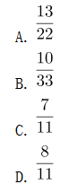

59.某工程队承担一项工程，由于天气原因，工期将延后10天。为了按期完工 ，需增加施工人员。若增加4人，工期会延后4天；若增加10人，工期将提前2天。假设每人工作效率相同，为确保按期完工，则工程队最少应增加的施工人员数是

A.6

B.7

C.8

D.9

60.某镇政府办公室集中采购一批打印纸，分发给各个职能部门。如果按每个部门4包分发，则多6包；如果按每个部门5包分发，则有1个部门只能分到3包 。这批打印纸的数量是

A.38包

B.36包

C.40包

D.42包

61.某班举行数学测验，试题全部是选择题，共10题，每题1分，得分的部分统计结果如下：

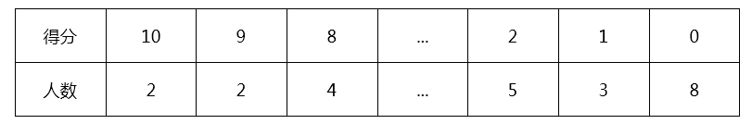

已知，得分至少为3分的，人均2x分;得分最多为7分的，人均x分。这个班级总人数是

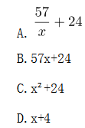

62.某公司年终联欢，准备了52张编号分别为1至52的奖券用于抽奖。如果编号是2.3的倍数的奖券可分别兑换2份、3份奖品，编号同时是2和3的倍数的奖券只可兑换3份奖品，其他编号的奖券只可兑换1份奖品，则所有奖券可兑换的奖品总数是

A.99份

B.100份

C.102份

D.104份

63.某地区有甲、乙、丙、丁4个派出所。已知上月甲、乙2个派出所的合计出警次数是95次，乙、丙、丁3个派出所的合计出警次数是140次，乙派出所的出警次数占4个派出所合计出警次数的7/40，则上月甲派出所的出警次数是

A.60

B.55

C.68

D.75

64.一场大雪过后，某单位需安排员工清扫包干区的道路积雪。清扫时必须3人一组，其中2人铲雪，1人扫雪。如果安排10人铲雪，3.5小时才能完成。假设每组工作效率相同，若要在100分钟内完成，则需安排的员工人数最少是

A.21

B.24

C.30

D.33

65.某民营企业新建一个四边形的厂区，按对角线将整个厂区分为四个功能区 ，如图所示。已知生产、仓储和营销三个功能区的面积分别为26亩、18亩和13亩，若保留体闲区的12亩天然小湖泊，则休闲区可利用的陆地画积是

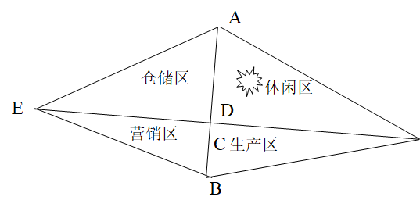

A.36亩

B.26亩

C.24亩

D.23亩

**第四部分 判断推理**

66.牛奶：奶牛：牛圈

A.鸡肉：肉鸡：鸡场

B.虫害：害虫：农田

C.蛇毒：毒蛇：蛇穴

D.蜜蜂：蜂蜜：蜂巢

67.眼晴：眼镜：隐形眼镜

A.手掌：手套：纯棉手套

B.耳机：耳朵：蓝牙耳机

C.脚踝：护膝：运动护膝

D.牙套：牙齿：烤瓷牙齿

68.路霸：打击：黑恶势力

A.功课：复习：基础课程

B.友谊：维护：世界和平

C.诚信：讲究：社会和谐

D.铅笔：购买：学习用品

69.记录：记录本

A.咨询：咨询室

B.复印：复印件

C.驾驶：驾驶证

D.存储：存储盘

70.猪肉：猪肉松

A.红木：红木床

B.东坡：东坡肉

C.太师：太师椅

D.女儿：女儿红

71.高原：藏羚羊

A.中国：金丝猴

B.海洋：大白鲨

C.战场：指战员

D.大学：研究员

72.茶壶之于（）相当于（）之于桃花

A.茶艺——桃红

B.茶叶——桃仁

C.壶嘴——桃树

D.茶馆——桃园

73.诊断之于（）相当于知错之于（）

A.仪器——表扬

B.手术——改错

C.病人——浪子

D.医生——学生

74.日曰曰日戊戍戍戊白

A.己巳巳己愕谔愕谔鄂

B.甲由由甲申喂喂伸神

C.嚄噢噢嚄哑咔咔哑娅

D.嗒呾怛嗒嚓察察嚓檫

75.Ф∮Δ%λЖЖ%Ф

A.◎H3#3%%#◎

B.♀⊙W﹠7¤¤﹠♀

C.¤6@#+66#¤

D.ФF5☆Δ案桉☆Ф

76.从四个图中选出唯一的一项，填入问号处，使其呈现一定的规律性。

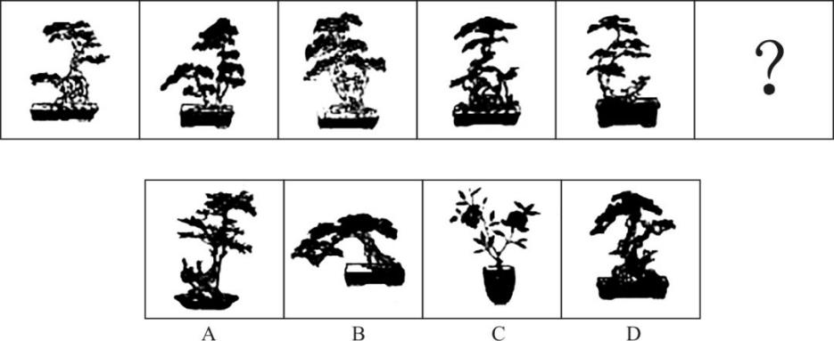

A.A

B.B

C.C

D.D

77.从四个图中选出唯一的一项，填入问号处，使其呈现一定的规律性。

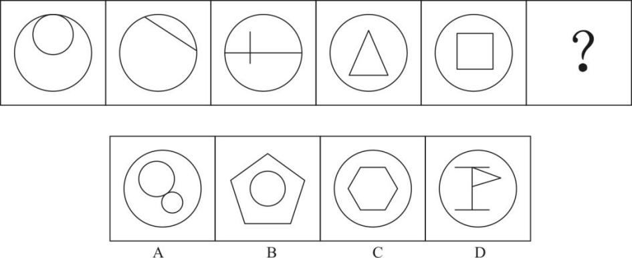

A.A

B.B

C.C

D.D

78.从四个图中选出唯一的一项，填入问号处，使其呈现一定的规律性。

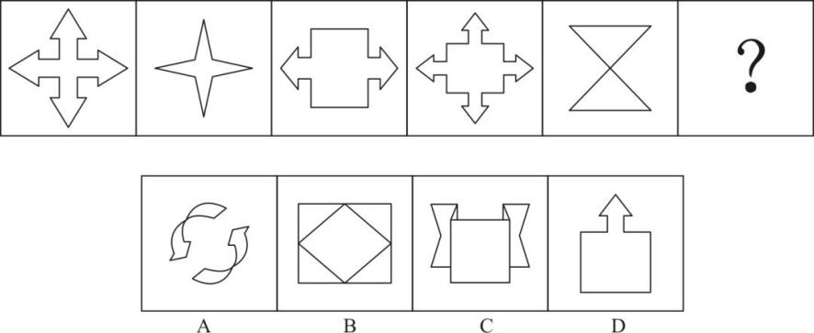

A.A

B.B

C.C

D.D

79.从四个图中选出唯一的一项，填入问号处，使其呈现一定的规律性。

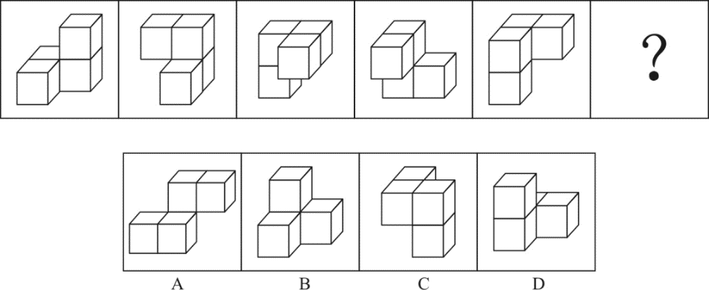

A.A

B.B

C.C

D.D

80.右边四个图形中，只有一个是由左边的四个图形拼合（只能通过上、下、左、右平移）而成的，请把它找出来。

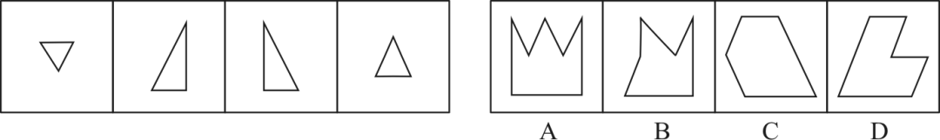

A.A

B.B

C.C

D.D

81.右边四个图形中，只有一个是由左边的四个图形拼合（只能通过上、下、左、右平移）而成的，请把它找出来。

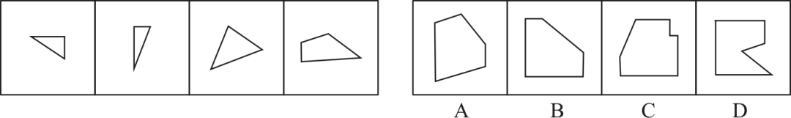

A.A

B.B

C.C

D.D

82.右边四个图形中，只有一个是由左边的四个图形拼合（只能通过上、下、左、右平移）而成的，请把它找出来。

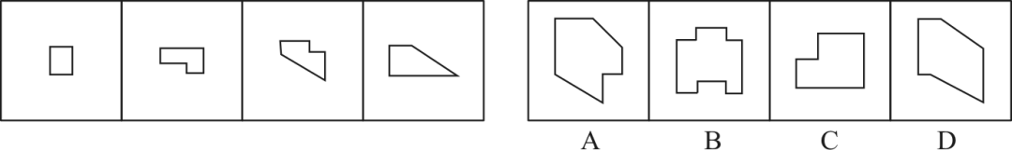

A.A

B.B

C.C

D.D

83.右边四个图形中，只有一个是由左边的四个图形拼合（只能通过上、下、左、右平移）而成的，请把它找出来。

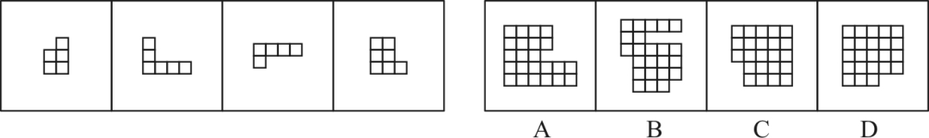

A.A

B.B

C.C

D.D

84.左边给定的是纸盒外表面的展开图，右边哪一项能由它折叠而成？请把它找出来。

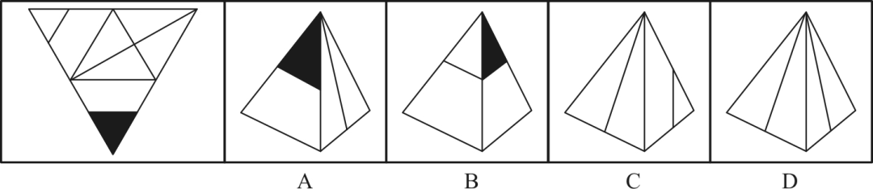

A.A

B.B

C.C

D.D

85.左边给定的是纸盒外表面的展开图，右边哪一项能由它折叠而成？请把它找出来。

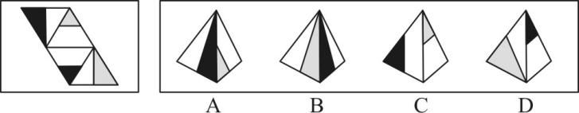

A.A

B.B

C.C

D.D

86.左边给定的是纸盒外表面的展开图，右边哪一项能由它折叠而成？请把它找出来。

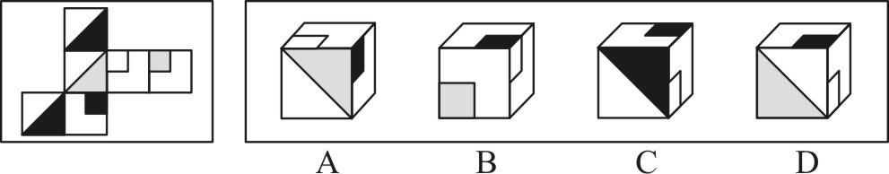

A.A

B.B

C.C

D.D

87.左边给定的是纸盒外表面的展开图，右边哪一项能由它折叠而成？请把它找出来。

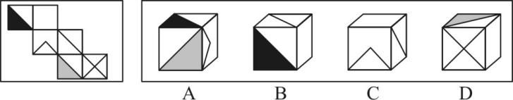

A.A

B.B

C.C

D.D

88.从所给的四个选项中，选择最合适的一个填入问号处，使之呈现一定的规律性。

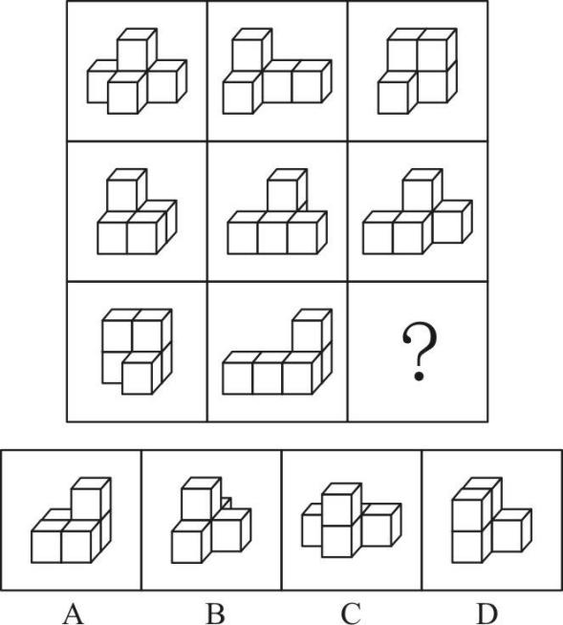

A.A

B.B

C.C

D.D

89.从所给的四个选项中，选择最合适的一个填入问号处，使之呈现一定的规律性。

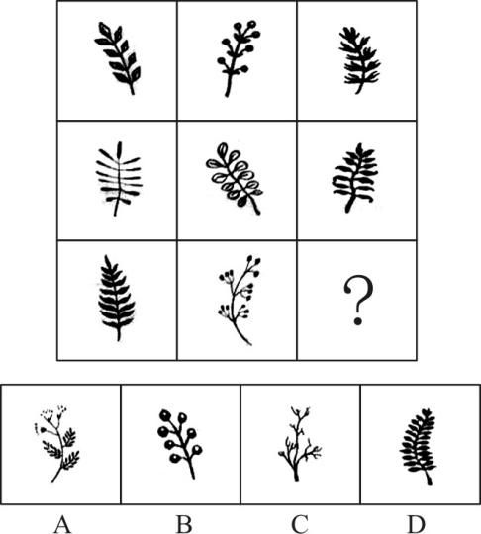

A.A

B.B

C.C

D.D

90.左图为给定的立体，从任意角度剖开，右边哪一项不可能是它的截面图？

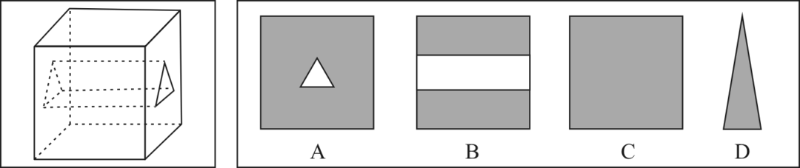

A.A

B.B

C.C

D.D

91.马克思是顶天立地的伟人，也是有血有肉的常人。他热爱生活，真诚朴实，重情重义。马克思、恩格斯的革命友谊长达40年，正如列宁所说；“古老传说中有各种非常动人的友谊故事”，但马克思、恩格斯的友谊“超过了古人关于人类友谊的一切最动人的传说”。

根据以上陈述，可以得出以下哪项？

A.有的顶天立地的伟人热爱生活、重情重义

B.古人非常动人的友谊一般都不超过40年

C.恩格斯同样热爱生活，真诚朴实，重情重义

D.列宁也是顶天立地的伟人和有血有肉的常人

92.人饿了会吃东西，一旦摄入碳水化合物、脂肪、蛋白质等能量营养素，就能消除饥饿感，这种缺乏能量营养素的饥饿是显性饥饿；然而，人体健康还需要铁、锌等16种矿物元素及维生素A、维生素E等13种维生素，如果缺乏这些微量营养素，则会造成隐性饥饿。显然，显性饥饿只要“吃饱”就能解决，而隐性饥饿只有吃 “ 好 ”才能应对。

根据以上陈述，可以得出以下哪项？

A.既要“吃饱”又要“吃好”，如此就能保证人体的健康

B.消除显性饥饿对人更重要，只有“吃饱”才能“吃好”

C.隐性饥饿并不同于显性饥饿，“吃不好”不等于“吃不饱”

D.隐性饥饿对人身体健康的危害比显性饥饿更大、更隐蔽

93.某区对所辖钟山、长江、梅园、星海4个街道进行抽样调查，并按照人均收入为其排序。有人根据以往经验对4个街道的人均收入排序作出如下预测：

（1）如果钟山街道排第三，那么梅园街道排第一；

（2）如果长江街道既不排第一也不排第二，那么钟山街道排第三；

（3）钟山街道排序与梅园街道相邻，但与长江街道不相邻。

事后得知，上述预测符合调查结果。

根据以上信息，可以得出以下哪项？

A.钟山街道不排第一就排第四

B.长江街道不排第二就排第三

C.梅园街道不排第二就排第四

D.星海街道不排第一就排第三

94.当今社会，不少老人为了照顾子女照顾下一代而漂泊异乡成为“老漂族”。在最近一项城市调查中，52.2%的受访青年坦言，自己的父母就是老漂族，自己与爱人事业刚刚起步，工作压力较大，根本没有时间照顾孩子和做家务，专家据此断言，我国城市中的老漂族群体还会进一步扩大。

以下哪项如果为真，最能支持上述专家的观点？

A.老人在城市养老拥有比乡村更好的医疗条件

B.有些老人故土难离事物缠身更愿意生活在家乡

C.国家二孩政策的实施将会促使更多的孩子出生

D.二孩政策实施后城市的二孩出生率要低于农村

95.某机关举行职工秋季田径运动会。已知：所有报名参加短跑比赛的职工都报名参加铅球比赛，所有报名参加跳远比赛的职工都没有报名参加铅球比赛，报名参加跳高比赛的职工也都报名参加了跳远比赛，而没有报名参加跳高比赛的职工也没有报名参加长跑比赛。

根据以上陈述，可以得出以下哪项？

A.有的报名参加铅球比赛的职工没有报名参加短跑比赛

B.有的报名参加跳高比赛的职工没有参加长跑比赛

C.所有报名参加跳远比赛的职工都报名参加长跑比赛

D.所有报名参加短跑比赛的职工都没有报名参加长跑比赛

96.我国家长们对儿童阅读越来越重视，大多数家长希望孩子多读书读好书。2018年，某市70.3%的家庭有父母陪孩子读书的习惯，亲子阅读的图书量比2017年提高了1.8个百分点，时长也比去年有所增加。但是，2018年该市的儿童人均图书阅读量仅为4.72本，比2017年还下降了0.6个百分点。

以下哪项如果为真，最能解释上述现象？

A.近年来孩子课业负担较重，对课外阅读很多人是“心有余而时不足”

B.大多数80后、90后家长都受过高等教育，比较看重亲子阅读的意义

C.在亲子阅读中很多孩子习惯“听书”，这种情况2018年未计算在内

D.父母在手机、电脑上的电子阅读一直未纳入儿童图书阅读的考虑范围

97.某地开展企业结对扶贫创新活动，倡导企业家与贫困家庭互选，要求每户贫困家庭只能选1位企业家，而每位企业家只能在选他的贫困家庭中选择1-2户开展帮扶活动。现有企业家甲、乙、丙3人面对张、王、李、赵4户贫困家庭，已知：

（1）张、王2户至少有1户选择甲；

（2）王、李、赵3户中至少有2户选择乙；

（3）张、李2户中至少有1户选择丙

事后得知，互选顺利完成，每户贫困家庭均按自己心愿都选到了企业家，而每位企业家也按要求选到了贫困家庭。

根据以上信息，可以得出以下哪项：

A.企业家甲选到了张户

B.企业家乙选到了赵户

C.企业家丙选到了李户

D.企业家甲选到了王户

98.在智能手机流行的时代，我们每天发送信息，也收到信息。人际之间的电子信息交往已成为当今时代一种独特的交往方式。在面对重要的人或关系时，很多人往往发出信息后就期待被秒回，如果没有被秒回，他们就产生一种怀疑感或被弃感，从而陷入深深的烦恼和焦虑之中。

以下哪项最可能是他们陷入深深烦恼和焦虑所需的假设？

A.当前技术已能实现智能手机的即时通信，方便快捷，且基本免费

B.有些聊天软件能在发送者手机中反馈信息接收者是否阅读了信息

C.有些人工作很忙，总习惯在忙完一天工作后才统一处理相关信息

D.有些人一天收到的信息太多，容易遗漏某人期待秒回的重要信息

根据以下材料，回答第99-100题：

某市江海区决定对东风路、西河路、南塘路、北海路等4条辖区内道路进行市容出新，为了解群众意见，制定符合民意的出新方案，区政府相关部门的甲、乙、丙、丁4位同志两人一组结伴展开调研。已知，每人各选两条道路，每条道路恰有两人选择；在每条道路的调研中，乙与丙始终没有在一组。另外，还知道：

（1）如果甲选东风路，则丁也选东风路；

（2）如果丙选南塘路，则丁也选南塘路；

（3）甲没有选南塘路。

99.根据上述信息，可以得出以下哪项？

A.甲选西河路和北海路

B.乙选西河路和南塘路

C.丙选东风路和西河路

D.丁选东风路和北海路

100.如果乙不选东风路，则可以得出以下哪项？

A.甲或者选东风路或者选南塘路

B.乙或者选西河路或者选南塘路

C.丙或者选南塘路或者选北海路

D.丁或者选西河路或者选北海路

101.公众充权：指在公共政策的制定、执行、评估、监督过程中，公众积极参与，充分表达自己的利益主张，以推动公共政策过程的民主化与科学化。

下列属于公众充权的是

A.清明节到来前夕，一些社会人士在市文明办支持下创建了文明祭扫网站，号召民众祭扫时不放鞭炮，不烧纸钱，改用虚拟鲜花、电子蜡烛等绿色环保的方式

B.快递小哥小李当选市人大代表后，在广泛走访充分调研的基础上，提交了一份关于如何保障快递员权益、促进快递行业健康发展的议案

C.某市将要召开天然气价格调整听证会，有关部门要求区各街道、居委会搞好宣传动员工作，按照下达名额推举市民代表，确保公开公平公正

D.在某县未来五年发展规划制定过程中，县委、县政府通过召开居民座谈会、专家听证会等形式，征求到了许多宝贵的意见

102.社会性处罚：指存在失信行为的人员所受到的与自身失信行为没有直接关联的来自其他部门的限制和处罚。

下列属于社会性处罚的是

A.以“站不起来”为理由强占他人座位的高铁“霸座男”，当场受到了乘警的严肃批评，下车后被移送公安机关接受治安处罚。这一事件曝光后，当事人的恶劣行为又遭到了全国网民的一致谴责

B.由于数据造假，某教授在国际期刊上发表的论文被撤稿。在网民的谴责声中，该教授又被撤销了基于该论文所获得的绩效奖励、省部级科研项目、荣誉称号、社会兼职

C.春节前夕，恶意拖欠农民工工资的部分包工头，被有关部门和各种媒体曝光，引起社会各界密切关注。根据银行、保险、铁路等部门的规定，这些违规者申请信用卡、购买保险以及动车和高铁票时都将受到限制

D.长江沿岸的一家化工企业，多次不顾禁令向长江偷偷排污，最近被省有关部门通报批评，吊销了企业生产执照，它的上级主管部门及主要负责人也都受到了严厉的处罚

103.信息焦虑：指人们在过量信息包围下因为难以获取、处理、利用所需信息而产生的厌倦、烦躁、紧张等负面情绪。

下列属于信息焦虑的是

A.小敏热衷于娱乐八卦，她时刻关注微博更新，看到手机上的未读信息就忍不住想去点击，每天用于浏览信息的时间远远超过她自己的工作时间

B.在开发商那里登记过购房意向后，闵先生每天都会接到几十个乃至上百个电话和信息，卖房的、装修的、投资的、理财的、货款的，让他不胜其烦

C.小谢沉迷于网络游戏，一玩就是一通宵，白天上课总想着游戏，久而久之产生了严重的厌学情绪，精神状态萎靡不振，身体素质越来越差

D.小李在外文数据库查资料，每输入一个关键词就跳出几十篇相关论文，因英语欠佳，没法筛选，完全不知道哪些才是自己真正要用的，感觉精神马上就要崩溃了

104.互联网公益：指民间团体或企业通过网络平台，发动社会公众参与的具有门槛低、透明度高、互动性强等特点的公益活动。

下列属于互联网公益的是

A.某公司每年拨出专款开展公益活动，在官网上征集白内障患者并向符合特定条件的患者提供全部医疗费用

B.得知老张遭遇车祸，他的老同学通过班级群、朋友圈很快募集了三万多元捐款转交到他家

C.某爱心服务站每年开学前在自己的主页上公布来自各界的网络捐款账目，并邀请部分捐款人一起把善款送到山区

D.某村委会要通过网络平台发起“一帮一”捐资助学活动，帮助本村特困家庭的大学生解决了学费问题

105.情感性劳动：指服务业员工在与顾客面对面交往时，将个人情感融入工作过程，对顾客、企业以及服务人员自己产生积极影响的行为。

下列属于情感性劳动的是

A.某航空公司空姐站在登机口两旁欢迎乘客，时不时还会微笑着摸摸小孩的头

B.小刘总是面带微笑，语气亲切热情地接打电话，连续多年被评为最美接线员

C.某酒店智能客服“小青”善解人意，语音甜美，入住的客人都很喜欢和她互动

D.小秦在信访局工作多年，每次接待来访者，都非常耐心，细致了解具体情况

106.气候移民：指因为气候和自然环境的恶化，人们在原居住地无法继续生存而大规模迁移的现象。

下列属于气候移民的是

A.为了恢复草原生态系统，保护天然牧场，原来散居的牧民搬迁到了统一规划建成的定居点

B.每到冬天，为了躲避严寒，一批又一批东北老人成群结队地跑到气候温暖的海南过冬

C.非洲一些地方长期干旱，农作物常年歉收，当地居民陆陆续续离开家园，四处寻找新的居住地

D.随着全球气候变暖，海平面逐渐上升，不少岛屿被海水淹没，岛上居民被迫搬迁异地

107.隐形植入：指通过周边信息、符号体系等不易察觉的形式，使受众在不知不觉中受到影响的宣传策略。

下列属于隐形植入的是

A.在某电视剧中，所有角色均使用同一品牌的手机，并使用这个品牌的经典铃声

B.城运会到来之前，商家把印有城运会会徽的各类文化创意产品陆续摆上了柜台

C.在某市博物馆馆标设计征集中，8号方案以浓郁的地域文化元素受到了评委的关注

D.结婚纪念日快到了，为了提醒粗心又忙碌的丈夫，小李偷偷把他的手机屏保换成了婚纱照

108.语码转换：指说话人在同一对话过程中使用多种语言或方言进行交流的现象。

下列不属于语码转换的是

A.约翰先生在中国生活多年，与单位同事交谈时总是坚持用汉语，有时实在不知道怎样准确表达自己的意思，也会夹杂三两个英语单词

B.马经理接待来访客户，用普通话向他们介绍了自己公司的情况。得知客户中有两位陕西老乡后，当即操起陕西话与他们攀谈了几句

C.在一次国际学术会议上，陈教授用英语作报告时了一股浓浓的四川口音，参加会议的大多数外国学者几乎都没有听懂他的发言

D.来到留学生宿舍后，班主任方老师询问了他们的日常生活情況，当他发现一个学生流露出不解的神情时，立刻又用英语解释了一番

109.口碑营销：指运用有效手段，让消费者在亲朋好友之间对企业的产品、服务或整体形象进行介绍、推荐的营销方式。

下列属于口碑营销的是

A.小张是个美妆达人，家里堆满了各色各样的化妆品，还经常在自己的微信朋友圈晒照片，为亲戚朋友推荐自己喜爱的化妆品

B.为了把某小镇打造成旅游名镇，市旅游局请文化传播公司精心策划了一则创意广告，引发了公众的广泛关注，默默无闻的小镇变得名闻遐迩

C.李阿姨购买了一款理疗仪后，每天在朋友圈图文并茂地发布自己的使用过程，赢得了几千条点赞后，在理疗仪公司换回了一个保健

D.某商场半月以前在电视台发布节日促销信息，还雇了许多退休的大爷大妈到各个小区发放促销小广告，节日当天又让员工及家属在商场门口排起了百米长队

110.“一门式”政务服务：指为了方便群众，将原本需要跑多个政府部门才能办成的事项集中到一个服务中心或简化到一个窗口办结的服务行为。

下列属于“一门式”政务服务的是

A.某市建立了一个社会综合治理云平台，将多种渠道发现的社会问题按照标准化流程推送到相应的职能部门，明确责任人并限时解决，避免了部门之间推诿扯皮的情况

B.某市新近成立了一个残疾人服务站，以前残疾人申请生活补贴需要携带申请表到各级残联审批盖章，现在只需到服务站提出申请，各级审批部门就会即时看到并办妥

C.市医院为了解决患者就医难的问题，在一楼大厅开设了便民门诊，挑选了一批医术精湛的医生坐诊，患者可以一站式完成挂号、就诊、缴费、取药的全部流程

D.某市非本地户籍的适龄儿童入学过去需要监护人现场提交户口、住房、工作证明等材料，现在只要通过教育部门专设的网上报名登记系统，就可一键提交全部材料

**第五部分 资料分析**

一、根据以下资料，回答第111-115题：

2018年我国硫酸、烧碱、纯碱和乙烯产量分别为5496万吨、3159万吨、2651万吨和129万吨。2016年一季度至2018年四季度我国硫酸、烧碱、纯碱和乙烯产量见下图。

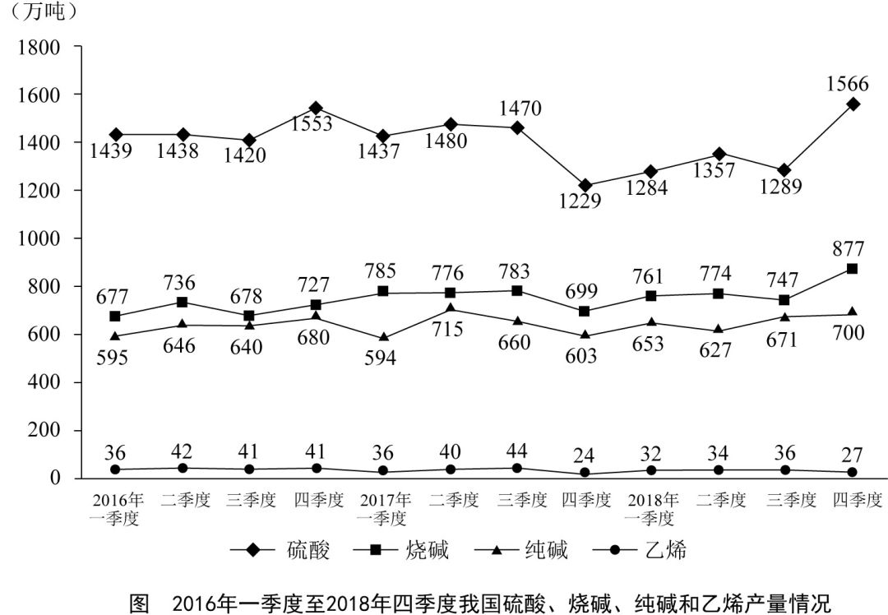

111.2018年我国硫酸、烧碱、纯碱和乙烯产量比上年增加最多的是

A.硫酸

B.烧碱

C.纯碱

D.乙烯

112.2016年一季度至2018年四季度，我国硫酸、烧碱产量最接近的是

A.2017年一季度

B.2017年四季度

C.2018年一季度

D.2018年三季度

113.2016年二季度至2018年四季度，我国烧碱产量的季平均增量是

A.12.8万吨

B.14.1万吨

C.16.7万吨

D.18.2万吨

114.设2018年四季度我国硫酸、烧碱、纯碱产量的同比增速分别为V硫、V烧、V纯，则下列关系正确的是

A.V硫>V烧>V纯

B.V烧>V纯>V硫

C.V纯>V硫>V烧

D.V纯>V烧>V硫

115.下列判断正确的是

A.2018年我国乙烯产量增速比上年有所下降

B.2016年二季度至2018年四季度，我国硫酸和乙烯产量变动方向始终相反

C.2016年二季度至2018年四季度，我国烧碱和纯碱产量环比正增长的季度个数相同

D.2016年二季度至2018年四季度，我国纯碱产量环比增速在2017年四季度最小

二、根据以下资料，回答第116-120题：

2018年11月中旬，某市统计局对全市2000名18-65周岁的常住居民进行了有关“双11”网购情况的电话调查。调查结果显示，47.5%的受访者参与了2018年“双11”的网购，其中64.4%的男性和67.2%的女性表示“有实际购物需求”是其参与“双11”网购的原因之一。

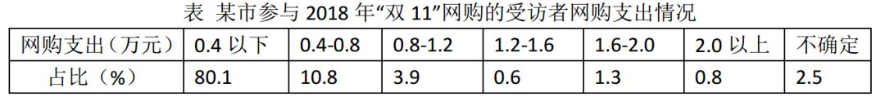

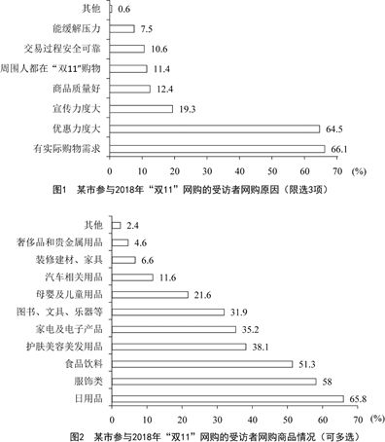



116.该市受访者中，参与2018年“双11”网购的与未参与的相差

A.100人

B.114人

C.120人

D.131人

117.该市恰有551名受访者2018年“双11”网购的商品类别是

A.服饰类

B.家电及电子产品

C.食品饮料

D.母婴及儿童用品

118.该市参与2018年“双11”网购的受访者中，男、女人数的比值最接近

A.0.47

B.0.51

C.0.59

D.0.65

119.该市参与2018年“双11”网购的受访者中，选择3种网购原因的占比至多为

A.30.8%

B.46.2%

C.64.1%

D.66.1%

120.从上述资料中能够推出的是

A.参与“双11”网购的受访者中有人网购食品饮料的支出超过0.4万元

B.“双11”网购日用品的受访者都选择了“有实际购物需求”的网购原因

C.因优惠力度大而参与“双11”网购的受访者中一定有人网购了护肤美容美发用品

D.“双11”网购支出0.8—1.2万元的受访者人数比网购支出1.6—2.0万元的多2倍

三、根据以下资料，回答第121-125题：

2017年某市调查总队对全市服务业小微企业的抽样调查显示，2017年全市服务业小微样本企业总资产938.6亿元，销售总收入105.4亿元，销售总费用6.8亿元；人员薪酬19.3亿元，比上年增长9.3%；从业人员29028人，与上年持平；营业税金及附加1.1亿元，比上年下降29.5%；缴纳增值税2.3亿元，比上年增长11.6%。

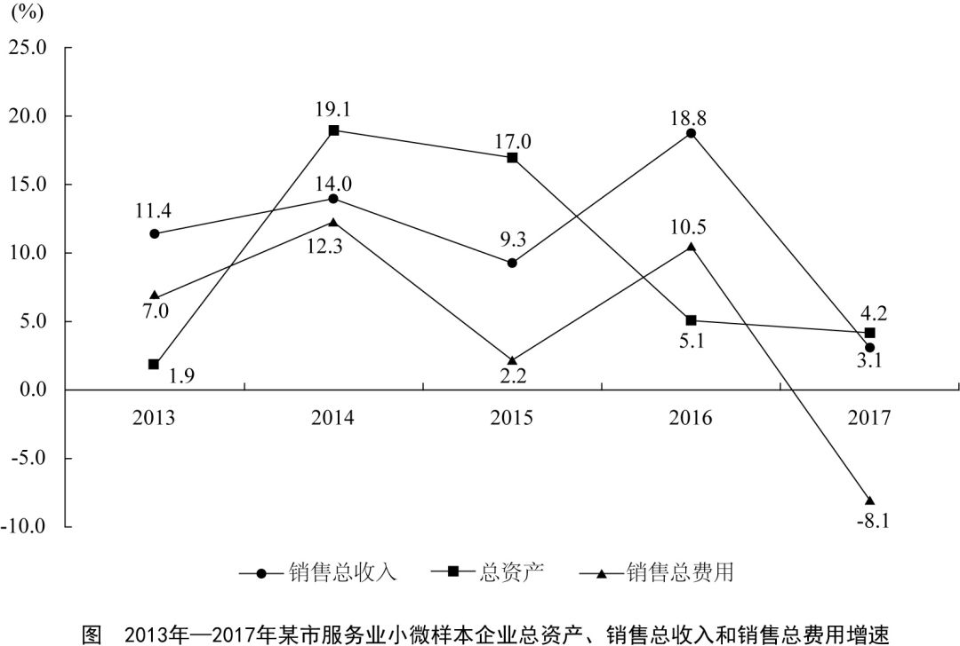

121.2017年该市服务业小微样本企业缴纳增值税比上年增加

A.0.11亿元

B.0.15亿元

C.0.24亿元

D.0.34亿元

122.2017年该市服务业小微样本企业从业人员人均薪酬比上年增长：

A.8.6%

B.9.3%

C.10.5%

D.11.3%

123.2013—2017年该市服务业小微样本企业销售总费用增速最快、最慢的年份分别是

A.2016年、2015年

B.2014年、2015年

C.2016年、2017年

D.2014年、2017年

124.2017年该市服务业小微样本企业销售总收入比2013年增长

A.100%－3.1%×18.8%×9.3%×14.0%

B.103.1%×118.8%×109.3%×114.0%－100%

C.100%－3.1%×18.8%×9.3%×14.0%×11.4%

D.103.1%×118.8%×109.3%×114.0%×111.4%－100%

125.从上述资料中不能推出的是：

A.2017年该市小微样本企业的销售费用率比上年有所下降

B.2016年该市小微样本企业营业税金及附加超过1.55亿元

C.2013—2017年该市小微样本企业销售总收入和销售总费用的变动方向一致

D.2013—2017年该市小微样本企业销售总收入和总费用增速相差最大的年份是2017年

四、根据以下资料，回答第125-130题：

2018年江苏第一、二、三产业增加值分别为4142亿元、41248亿元和47205亿元；城镇常住居民人均可支配收入47200元，增长8.2%，农村常住居民人均可支配收入20845元，增长8.8%；一般公共预算收入8630亿元，一般公共预算支出11658亿元。

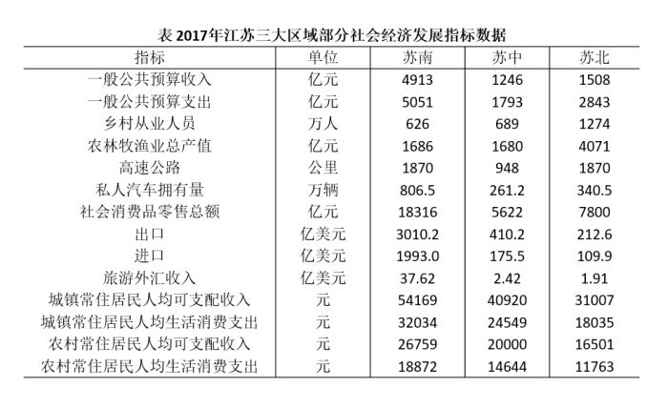

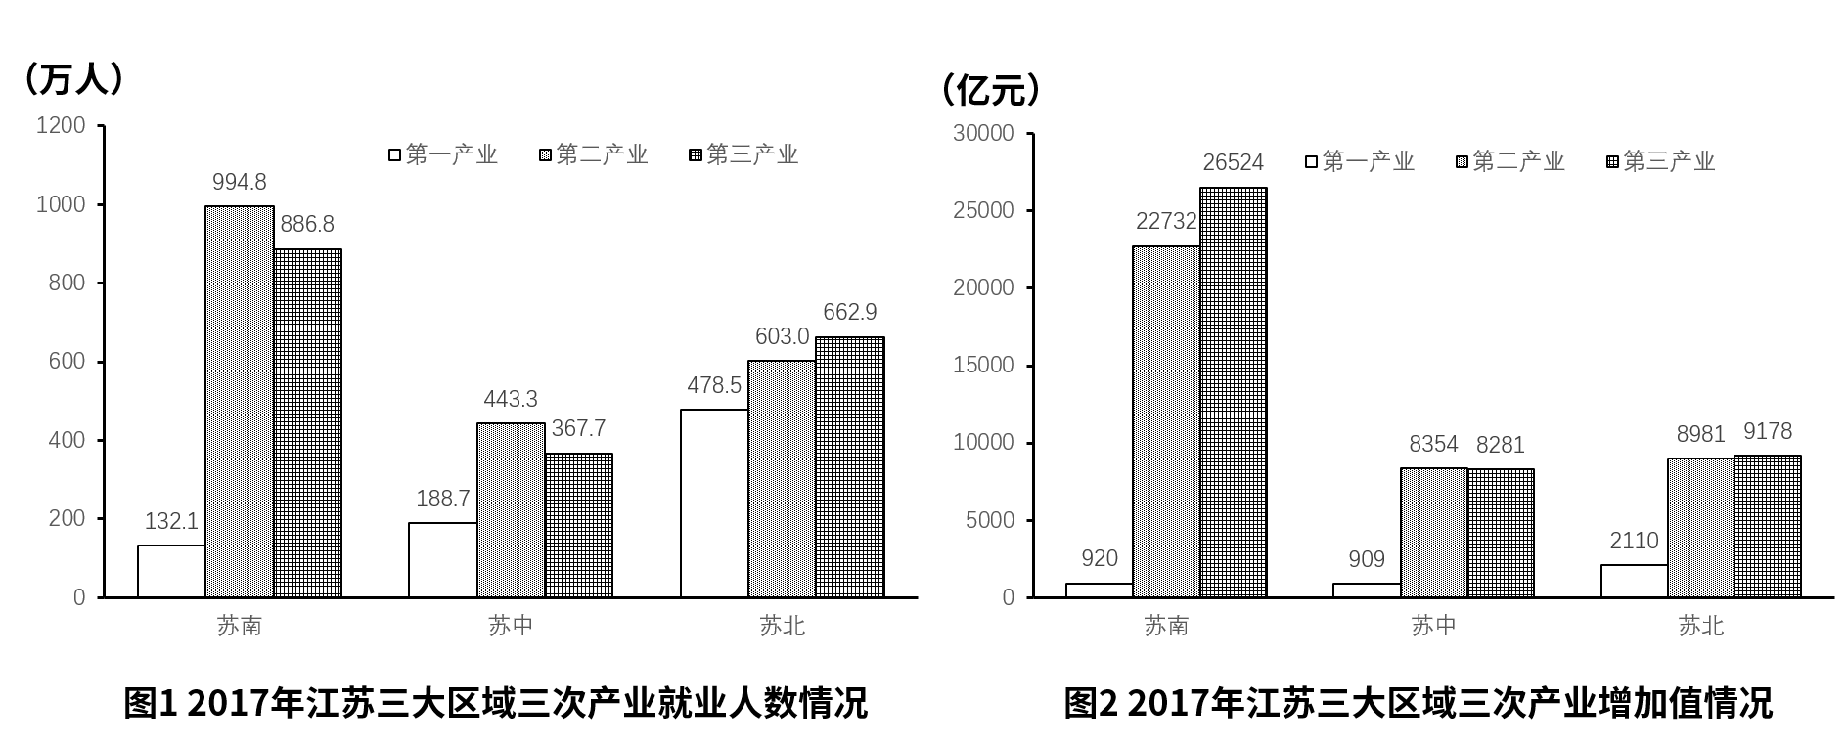

126.2018年江苏第三产业增加值比第二产业多

A.12.6%

B.14.4%

C.15.1%

D.16.2%

127.上表所有指标中，2017年苏南与苏北地区指标数值相差不到一倍的有

A.5项

B.6项

C.7项

D.8项

128.2018年江苏一般公共预算收入比上年增加

A.963亿元

B.988亿元

C.1963亿元

D.1971亿元

129.2017年苏南、苏中、苏北地区就业人员人均产业增加值最大的是

A.苏中第三产业

B.苏南第二产业

C.苏南第三产业

D.苏北第二产业

130.从上述资料中能够推出的是

A.2017年苏中地区高速公路的里程不足全省的五分之一

B.2017年苏北和苏中地区进口额之和不及苏南的八分之一

C.2018年江苏城镇和农村常住居民人均可支配收入的绝对差距比上年有所缩小

D.2017年苏中农村常住居民人均生活消费支出与人均可支配收入的比值大于苏南